แผนการจัดการเรียนรู้
กลุ่มสาระการเรียนรู้ศิลปะ (ดนตรี) หน่วยการเรียนรู้ที่ 1 ลักษณะดนตรี
หน่วยการเรียนรู้ย่อยที่ 1 เรื่อง เครื่องดนตรี

สาระการเรียนรู้
เครื่องดนตรีเป็นอุปกรณ์ที่ใช้สำหรับสร้างเสียงดนตรีเพื่อใช้ประกอบการร้องรำทำเพลง แต่ละชนิดจะมีความแตกต่างกันตามลักษณะของวัสดุที่ใช้ในการผลิต และลักษณะของการบรรเลง

มาตรฐานการเรียนรู้
ศ ๒.๑ เข้าใจและแสดงออกทางดนตรีอย่างสร้างสรรค์ วิเคราะห์ วิพากษ์วิจารณ์คุณค่าดนตรี ถ่ายทอดความรู้สึก ความคิดต่อดนตรีอย่างอิสระ ชื่นชม และประยุกต์ใช้ในชีวิตประจำวัน

ตัวชี้วัด
ศ ๒.๑ ป ๓/๑ ระบุรูปร่างลักษณะของเครื่องดนตรี ที่เห็นและได้ยินในชีวิตประจำวัน

จุดประสงค์การเรียนรู้ ( K = ความรู้ , P = ทักษะ , A = เจตคติ )
- นักเรียนสามารถระบุลักษณะของเครื่องดนตรีได้ (K)
- นักเรียนสามารถระบุได้ว่าเสียงดนตรีนี้คือเสียงของเครื่องดนตรีใด (K)
- นักเรียนมีความสามารถในการสื่อสาร และการสื่อความหมาย (P)
- นักเรียนมีระเบียบวินัยในการทำงาน (A)
- มีความมุ่งมั่นในการทำงาน (A)

คุณลักษณะอันพึงประสงค์
๑. มีวินัย
๒. ใฝ่เรียนรู้
๓. มุ่งมั่นการทำงาน

สมรรถนะที่สำคัญของผู้เรียน
1. ความสามารถในการคิด
2. ความสามารถในการสื่อสาร
3. ความสามารถในการใช้ทักษะชีวิต
4. ความสามารถในการแก้ปัญหา

กิจกรรมการเรียนรู้
ขั้นนำเข้าสู่บทเรียน
- ครูกล่าวทักทายนักเรียน และสนทนานักเรียนเรื่องถึงเรื่องเครื่องดนตรีที่นักเรียนรู้จักทั้งเครื่องดนตรีไทย และเครื่องดนตรีสากล
- ครูให้นักเรียนยกตัวอย่างเครื่องดนตรี พร้อมบอกวิธีการทำให้เกิดเสียง
ขั้นกิจกรรมการเรียน การสอน
- ครูอธิบายเกี่ยวกับลักษณะของเครื่องดนตรี และวิธีการทำให้เกิดเสียงดนตรี
- ครูให้นักเรียนแบ่งกลุ่ม กลุ่มละ 3 คน พร้อมแจกกระดาษ 1 แผ่น
- ครูเปิดเสียงเครื่องดนตรี แล้วให้นักเรียนแต่ละกลุ่มเขียนตอบว่าคือเครื่องดนตรีอะไร มีวิธีทำให้เกิดเสียงได้อย่างไร
- ครูสรุปคะแนนว่ากลุ่มใดตอบได้มากที่สุด
ขั้นสรุป
- ครูและนักเรียนร่วมกินอภิปราบเกี่ยวกับลักษณะของเครื่องดนตรีและวิธีการทำให้เกิดเสียงดนตรีของดนตรีชนิดต่างๆ
- ครูแจกใบงานให้นักเรียนนำกลับไปทบทวน

สื่อและแหล่งการเรียนรู้
- คลิปเสียงของเครื่องดนตรี
- หนังสือเรียนรายวิชา ดนตรี ชั้น ป.3
- ใบงาน

การวัดผลและการประเมินผล
สิ่งที่ต้องการวัด | เครื่องมือ | วิธีการ | เกณฑ์
1.นักเรียนสามารถระบุลักษณะของเครื่องดนตรีได้ (K) | แบบประเมินใบงาน | แบบประเมินใบงาน /  ใบงาน | ผ่านเกณฑ์ร้อยละ 60
2. นักเรียนสามารถระบุได้ว่าเสียงดนตรีนี้คือเสียงของเครื่องดนตรีใด (K) | แบบประเมินใบงาน | แบบประเมินใบงาน /  ใบงาน | ผ่านเกณฑ์ร้อยละ 60
3.นักเรียนมีความสามารถในการสื่อสาร และการสื่อความหมาย (P) | แบบสังเกตพฤติกรรมเป็นรายบุคคล | สังเกตพฤติกรรมรายบุคคล | ระดับคุณภาพ 3 ผ่าน
4.สมรรถนะสำคัญของผู้เรียน | แบบประเมินสมรรถนะสำคัญของผู้เรียน | ประเมินสมรรถนะสำคัญของผู้เรียน | ระดับคุณภาพ 1 ผ่าน
5.คุณลักษณะอันพึงประสงค์ | แบบประเมินคุณลักษณะอันพึงประสงค์ | คุณลักษณะอันพึงประสงค์ | ระดับคุณภาพ 1 ผ่าน

บันทึกผลการจัดการเรียนรู้
- สรุปผลการสอน
  - ความรู้ความคิดรวบยอด
..................................................................................................................................................................................................................................................................................................................................................................................................................................................................
  - ด้านทักษะ/กระบวนการ
..................................................................................................................................................................................................................................................................................................................................................................................................................................................................
  - คุณลักษณะอันพึงประสงค์
..................................................................................................................................................................................................................................................................................................................................................................................................................................................................
- ปัญหาและอุปสรรค
.......................................................................................................................................................................................................................................................................................................................................................................................................................................................................................
- ข้อเสนอแนะและแนวทางการแก้ปัญหา
.......................................................................................................................................................................................................................................................................................................................................................................................................................................................................................
ลงชื่อ.................................................ผู้ประเมิน
( นายวชิร ฝอยสุวรรณ์ )
ความคิดเห็นผู้บังคับบัญชา
..............................................................................................................................................................................................................................................................................................................................................................................................................................................................................................................................
ลงชื่อ........................................................ผู้บังคับบัญชา
( )

ชื่อ…………………………………………………………..ชั้น...............เลขที่...............
ใบงาน
คำอธิบาย ให้นักเรียนบอกชื่อและลักษณะของเครื่องดนตรี พร้อมลักษณะของเสียงดนตรี
ตัวอย่าง
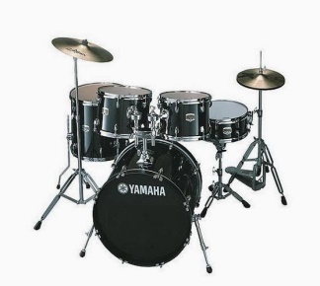
ชื่อเครื่องดนตรี กลองชุด
ลักษณะเครื่องดนตรี เครื่องตี
ลักษณะของเสียงดนตรี มีเสียงดังชัดเจน ฟังแล้วสนุกสนาน

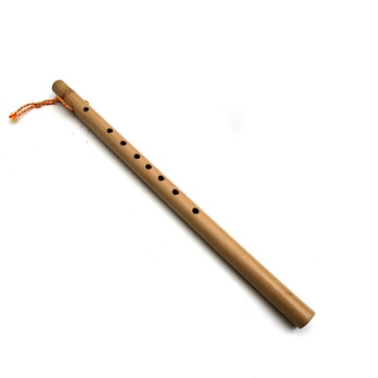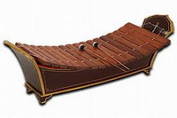
………………………………………….. ……………………………………….
………………………………………….. ……………………………………….
………………………………………….. ……………………………………….

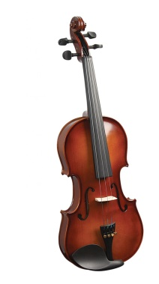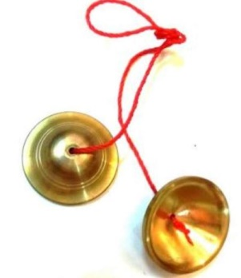
………………………………………….. ……………………………………….
………………………………………….. ……………………………………….
………………………………………….. ……………………………………….

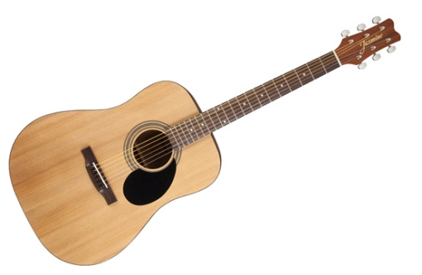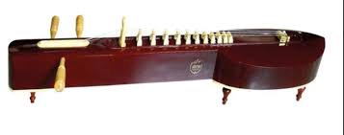
………………………………………….. ……………………………………….
………………………………………….. ……………………………………….
………………………………………….. ……………………………………….

แบบประเมินใบงาน
คำชี้แจง ให้ผู้สอนประเมินใบงานของแต่ละบุคคล แล้วบันทึกคะแนน ลงในช่องว่างที่เกณฑ์กำหนดให้

เกณฑ์ : 3 = ดีมาก , 2 = ดี , 1 = พอใช้ , 0 = ปรับปรุง

เลขที่ | ชื่อ-สกุล | รายการประเมิน |  |  | รวมคะแนน | ระดับคุณภาพ
 |  | ความถูกต้อง (3) | ความเรียบร้อย (3) | ตรงต่อเวลา  (3) | 9
1
2
3
4
5
6
7
8
9
10

ลงชื่อ........................................................ผู้ประเมิน
( )
วันที่........เดือน.............................พ.ศ.............
เกณฑ์ระดับคุณภาพ
ช่วงคะแนน | ระดับคุณภาพ
9-8 | ดีมาก
7-6 | ดี
5-4 | พอใช้
ต่ำกว่า 3 | ปรับปรุง

เกณฑ์การประเมิน
รายการประเมิน | เกณฑ์การให้คะแนน |  |  | คะแนนรวม
 | 3 | 2 | 1
ความถูกต้อง | คำตอบถูกต้องทุกข้อ ครอบคลุมและตรงประเด็น | เนื้อหาถูกต้องทุกข้อ แต่มีบางข้อไม่ครอบคลุม | เนื้อหาไม่ถูกต้องและไม่ครอบคลุม | 3
ความเป็นระเบียบ | มีความเป็นระเบียบ สะอาด และเขียนถูกต้อง | มีความเป็นระเบียบ สะอาด แต่เขียนผิด | ไม่มีความเป็นระเบียบ | 3
ตรงต่อเวลา | ทำงานครบทุกข้อ ส่งงานในระยะเวลาที่กำหนด | ทำงานเสร็จ แต่ส่งงานไม่ตรงตามเวลาที่กำหนด | ทำงานไม่เสร็จ และไม่ส่งงานตามเวลาที่กำหนด | 3
รวม |  |  |  | 9

แบบประเมินทักษะการอธิบาย
ชั้นประถมศึกษาปีที่ 3 โรงเรียน..................................................................
คำชี้แจง ให้ผู้สอนประเมินผลทักษะการอธิบายของนักเรียนในระหว่างเรียน แล้วเขียนคะแนนลงในช่องว่างที่กำหนดให้
เกณฑ์ : 3 = ดีมาก , 2 = ดี , 1 = พอใช้ , 0 = ปรับปรุง
เลขที่ | ชื่อ-สกุล | รายการประเมิน |  | รวม  คะแนน | ระดับคุณภาพ
 |  | ความถูกต้องของเนื้อหา  (5) | ความสามารถในการสื่อสาร  (5)
1
2
3
4
5
6
7
8
9
10

เกณฑ์ระดับคุณภาพ
ช่วงคะแนน | ระดับคุณภาพ
9-10 | ดีมาก
7-8 | ดี
5-6 | พอใช้
ต่ำกว่า 4 | ปรับปรุง
ลงชื่อ........................................................ผู้ประเมิน
( )
วันที่........เดือน.............................พ.ศ...............

เกณฑ์การประเมิน
รายการประเมิน | เกณฑ์การให้คะแนน |  |  |  | คะแนนรวม
 | 4 | 3 | 2 | 1
ความถูกต้องของเนื้อหา | เนื้อหาถูกต้องทุกข้อ ครอบคลุมถ้วนทุกประเด็น | เนื้อหาถูกต้องทุกข้อ แต่ไม่ครอบคลุมครบทุกประเด็น | เนื้อหาไม่ถูกต้องบางข้อมีแต่มีเนื้อหาครบถ้วน | เนื้อหาไม่ถูกต้องและไม่ครอบคลุม | 5
ความสามารถในการสื่อสาร | สื่อสารได้ถูกต้องทุกเนื้อหาและชัดเจนใช้น้ำเสียงน่าฟัง | สื่อสารได้ถูกต้องทุกเนื้อหาแต่พูดไม่ชัดเจน | สื่อสารได้ถูกต้องบางส่วนและพูดติดๆขัดๆ | สื่อสารได้ถูกต้องบางส่วนใช้น้ำเสียงไม่น่าฟัง และอ่านเนื้อหาตลอด | 5
รวม |  |  |  |  | 10

แบบประเมินทักษะการวิเคราะห์
คำชี้แจง ให้ผู้สอนประเมินทักษะการวิเคราะห์ของนักเรียนในระหว่างเรียน แล้วเขียนคะแนนลงในช่องว่างที่ ✔ กำหนดให้
เลขที่ | ชื่อ-สกุล | รายการประเมิน |  |  | รวมคะแนน | ระดับคุณภาพ
 |  | การจำแนกเนื้อหา (3) | การเปรียบเทียบของเนื้อหา (3) | การให้เหตุผล  (3)
1
2
3
4
5
6
7
8
9
10

ลงชื่อ........................................................ผู้ประเมิน
( )
วันที่........เดือน.............................พ.ศ...................
เกณฑ์ระดับคุณภาพ
ช่วงคะแนน | ระดับคุณภาพ
8-9 | ดีมาก
6-7 | ดี
5-4 | พอใช้
ต่ำกว่า 3 | ปรับปรุง

เกณฑ์การประเมิน
รายการประเมิน | เกณฑ์การให้คะแนน |  |  | คะแนนรวม
 | 3 | 2 | 1
การจำแนกเนื้อหา | มีคำตอบการจำแนกเนื้อหาถูกต้องทุกข้อ ครอบคลุมและตรงประเด็น | มีคำตอบการจำแนกเนื้อหาถูกต้องทุกข้อ แต่มีบางข้อไม่ครอบคลุม | มีคำตอบการจำแนกเนื้อหาไม่ถูกต้องและไม่ครอบคลุม | 3
การเปรียบเทียบของเนื้อหา | มีคำตอบการเปรียบเทียบถูกต้องทุกข้อและตรงประเด็น | มีคำตอบการเปรียบเทียบถูกต้องทุกข้อแต่ไม่ตรงประเด็น | ไม่มีคำตอบที่มีการเปรียบเทียบทุกข้อ | 3
การให้เหตุผล | มีคำตอบการให้เหตุผลถูกต้องทุกข้อและตรงประเด็น | ทีคำตอบการให้เหตุผลถูกต้องทุกข้อแต่ไม่ตรงประเด็น | ไม่มีคำตอบที่มีการให้เหตุผลทุกข้อ | 3
รวม |  |  |  | 9

แบบประเมินคุณลักษณะอันพึงประสงค์
คำชี้แจง ให้ผู้สอนสังเกตพฤติกรรมของนักเรียน แล้วขีด ✔ ลงในช่องว่าง ให้ตรงกับคะแนนที่กำหนด
คุณลักษณะ  อันพึงประสงค์ | เกณฑ์การให้คะแนน | ระดับคะแนน
 |  | 3 | 2 | 1
1. มีวินัย | 1.1 ปฏิบัติตามข้อตกลง กฎเกณฑ์ ระเบียบ ข้อบังคับของครอบครัว  มีความตรงต่อเวลาในการปฏิบัติกิจกรรมต่าง ๆ ในชีวิตประจำวัน
2. ใฝ่เรียนรู้ | 2.1 รู้จักใช้เวลาว่างให้เป็นประโยชน์ และนำไปปฏิบัติได้ดี
 | 2.2 รู้จักสรรหาเวลาให้เหมาะสม
 | 2.3 มีความเพียรในการเรียน
 | 2.4 เข้าร่วมกิจกรรมการเรียนรู้และแสวงหาความรู้
3. อยู่อย่างพอเพียง | 3.1 ใช้จ่ายอย่างประหยัดและมีการเก็บออม
 | 3.2 ใช้อุปกรณ์การเรียนอย่างประหยัดและรู้คุณค่า
รวม

ลงชื่อ........................................................ผู้ประเมิน
( )
วันที่........เดือน.............................พ.ศ...................

เกณฑ์การให้คะแนน
- พฤติกรรมที่ปฏิบัติชัดเจนและสม่ำเสมอ ให้ 3 คะแนน
- พฤติกรรมที่ปฏิบัติชัดเจนและบ่อยครั้ง ให้ 2 คะแนน
- พฤติกรรมที่ปฏิบัติบางครั้ง ให้ 1 คะแนน
- ไม่เคยปฏิบัติเลย ให้ 0 คะแนน

เกณฑ์ระดับคุณภาพ
ช่วงคะแนน | ระดับคุณภาพ
17-21 | ดีมาก
12-16 | ดี
7-11 | พอใช้
ต่ำกว่า 7 | ปรับปรุง

แบบประเมินสมรรถนะที่สำคัญของผู้เรียน
คำชี้แจง ให้ผู้สอนสังเกตพฤติกรรมของนักเรียนในระหว่างเรียนและนอกเวลาเรียน แล้วขีด ✔ ลงในช่องที่ตรงกับระดับคะแนน
รายการประเมิน | ระดับคะแนน |  |  | คะแนนรวม | ระดับคุณภาพ
 | 1 | 2 | 3 | 3
1. ความสามารถในการสื่อสาร
1.1 มีความสามารถในการคิด วิเคราะห์ เพื่อสร้างองค์ความรู้
1.2 มีความสามารถในการคิดวางแผนการทำงานอย่างเป็นระบบ
1.3 มีความสามารถในการสรุปความรู้
2. ความสามารถในการคิดวิเคราะห์
2.1 มีวิธีแก้ไขปัญหาเฉพาะหน้าได้อย่างเหมาะสม
2.2 มีความสามารถในการแก้ไขเรื่องงาน
2.3 มีวิธีแก้ไขความขัดแย้งอย่างเหมาะสม
3. ความสามารถในการแก้ปัญหา
3.1 สามารถใช้กระบวนการแก้ปัญหา โดยวิเคราะห์ปัญหา วางแผน ดำเนินการ และตรวจสอบ สรุปผลของปัญหา
3.2 ผลลัพธ์ที่เกิดจากปัญหา
4. ความสามารถในการใช้เทคโนโลยี
4.1 เลือกใช้เทคโนโลยีพัฒนาตนเองและเพื่อสังคม
4.2 มีทักษะกระบวนการทางเทคโนโลยี
รวม
ลงชื่อ........................................................ผู้ประเมิน
( )
วันที่........เดือน.............................พ.ศ...................

เกณฑ์การให้คะแนน
- พฤติกรรมที่ปฏิบัติชัดเจนและสม่ำเสมอ ให้ 3 คะแนน
- พฤติกรรมที่ปฏิบัติชัดเจนและบ่อยครั้ง ให้ 2 คะแนน
- พฤติกรรมที่ปฏิบัติบางครั้ง ให้ 1 คะแนน
- ไม่เคยปฏิบัติเลย ให้ 0 คะแนน

เกณฑ์ระดับคุณภาพ
ช่วงคะแนน | ระดับคุณภาพ
3 | ดีมาก
2 | ดี
0-1 | ปรับปรุง

